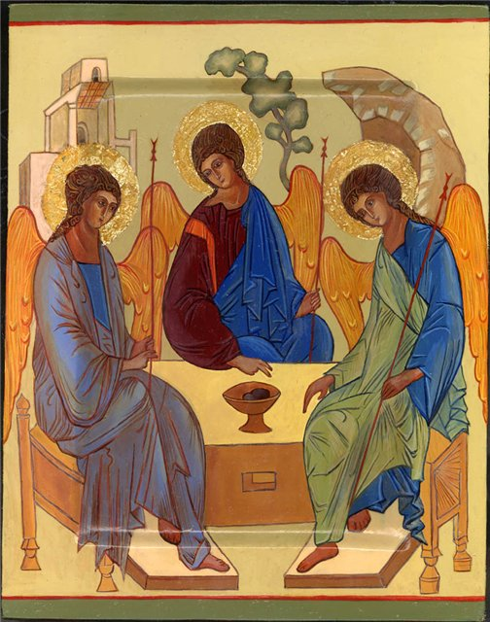

ПОЛОЖЕНИЕ
о проведении конкурса «Троицыно утро».
Общие положения:
1. Организатором Конкурса является Культурно – просветительский центр «Логос», I – е Ленинск - Кузнецкое благочиние;
2. Участники Конкурса: педагоги и воспитатели общеобразовательных школ, воскресных школ, детских домов, интернатов, других детских учреждений;
3. Настоящее Положение определяет условия и порядок проведения Конкурса;

Жюри конкурса:
- Архимандрит Николай (Гутович) - благочинный церквей I – ого Ленинск – Кузнецкого округа;
- Микушина Е.М. – помощник благочинного, руководитель КПЦ «Логос»:
- Фелингер О.В. – прессекретарь благочиния;
Цели и задачи конкурса:
- Творческая реализация педагогов;
- Распространение и укрепление православных традиций;

Темы конкурса:
Православные традиции; Красота Божьего мира;


Жанры:
- Художественный (рисунок, живопись, графика);
- Декоративно – прикладное творчество: поделки, выполненные в различной технике;
Возрастная категория: от 18 лет и старше;
Оценка работ и награждение победителей:
- Критериями оценки конкурсных работ являются: соответствие материала содержанию тематики - работы должны нести в себе православное содержание и символику христианских традиций; - оригинальность замысла;
2. Требования к оформлению работ:
1. Работы, представленные в художественном жанре, оформляются рамками или
паспарту и не должны превышать формата А3.
- На обороте работы от руки (или наклеить вторую этикетку) и на этикетке в печатном виде указываются:
название работы, ФИО, учреждение, занимаемая должность, населенный пункт,
обязательно контактный телефон (сотовый);
- Этикетка надёжно крепится к работе;
- Работы, принимавшие участие в других конкурсах не допускаются;

Жюри конкурса имеет право не принимать работы не соответствующие заявленной тематике, критериям оценки или неверно оформленные;
Конкурс проходит с 31.05.15. до 10.06.15. Подведение итогов после 10.06.15.
Победители будут награждены дипломами и призами.

Работы принимаются 30.05.15. и 31.05.15. с 13.00 до 16.00. по адресу:

652518, г. Ленинск - Кузнецкий, пл. Кирова, 7 - Воскресная школа храма свв. Новомучеников и Исповедников Российских (остановка «Громада»)
телефон для справок: 89043767745 – Елена Михайловна.
E-mail: elena-mikushina@yandex.ru

Работы, сданные в другое время и в другом месте, к конкурсу не допукаются.

